В марте 2016 года, в целях внедрения современных интерактивных технологий в организацию образовательного процесса, поддержку творчески работающих педагогов, роста профессионального мастерства учителей биологии, был проведён районный конкурс педагогических разработок «Современный урок биологии в условиях реализации ФГОС».
На конкурс были предоставлены следующие материалы:
- видеозапись урока на электронном носителе;
- технологическая карта урока на бумажных и электронных носителях;
- иллюстративные материалы: рисунки, схемы, графики, таблицы, фотоматериалы, презентации и т. д.

Итоги районного конкурса педагогических разработок
«Современный урок биологии в условиях реализации ФГОС»
ФИО | Образовательное учреждение | Номинация | К-во баллов | Статус
Гаврилова Валентина Валерьевна | МБОУ  «Судогодская ООШ » | Урок - исследование | 50 | Победитель
Федотова Людмила Сергеевна | МБОУ«Воровская СОШ» | Урок - исследование | 45 | Призёр  (II место)
Рыжичкова Галина Юрьевна | МБОУ«Мошокская СОШ» | Урок - исследование | 39 | Призёр  (III место)

Учитель биологии МБОУ «Мошокская СОШ» Рыжичкова Г.Ю.
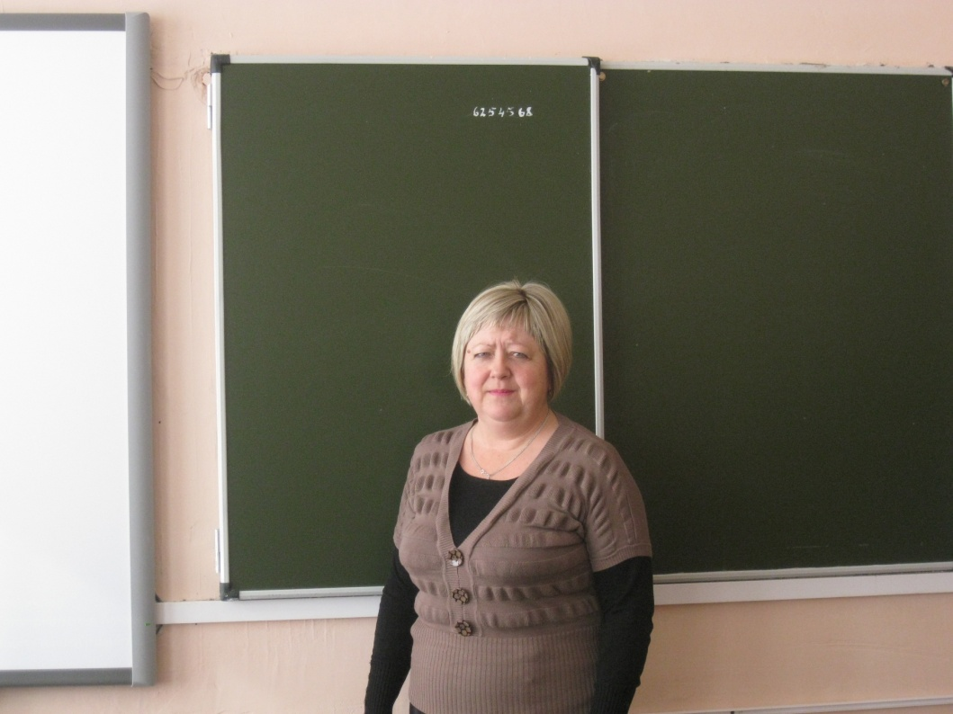
Учитель биологии МБОУ «Воровская СОШ» Федотова Л.С.
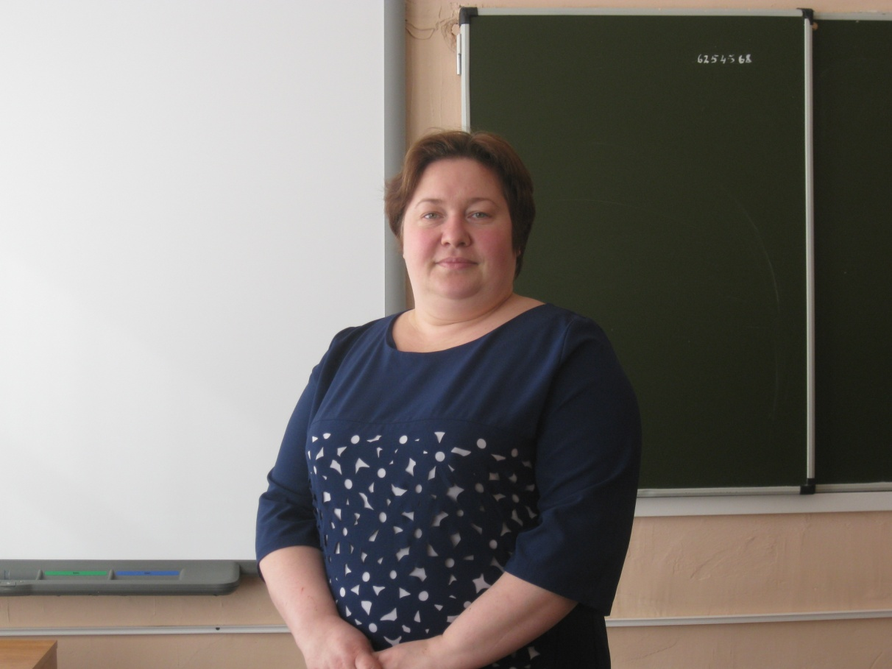

Учитель биологии МБОУ «Судогодская ООШ» Гаврилова В.В.
